Единая Корпоративная Автоматизированная Система Управления Инфраструктурой (ЕК АСУИ)

Реализация автоматизированного формирования Сводного отчета списания материалов

2013 г.
Назначение отчета
Сводный отчет списания материалов является упрощенной формой Материального отчета № ФМУ-54.
Материальный отчет формы № ФМУ-54 предназначен для проверки соответствия фактического расхода и поступления материальных ценностей установленным нормам. Отчет составляется за отчетный период (месяц) и передается в бухгалтерскую службу.
В отчет включаются все имеющиеся у материально ответственного лица (далее МОЛ) подразделения ОАО «РЖД» материалы по складу независимо от того, было или нет по ним движение в отчетном периоде.
Формирование отчета в ЕКАСУИ
В рамках ЕКАСУИ предполагается реализовать упрощенную форму материального отчета формы № ФМУ-54 – Сводный отчет списания материалов, который будет содержать информацию о движении материалов конкретного склада в течении месяца в рамках выполненных работ, а именно количество единиц возврата материалов на склад и количество единиц расхода каждого материала на выполнение рабочих заданий.
Формирование отчета возможно из перечня всех отчетных форм.
Путь по меню: Отчеты – Рабочие задания – Сводный отчет списания материалов.
Вводные параметры: склад, подразделение (по умолчанию: подразделение пользователя), месяц (по умолчанию: текущий), год (по умолчанию: текущий).
В отчет включаются все имеющиеся на складе материалы независимо от того, было или нет по ним движение в отчетном периоде.
В отчете учитываются данные из рабочих заданий в статусах «Завершено», «СОГЛ_В_ПТО» и «Закрыто».
Поле отчета | № поля отчета | Приложение ЕКАСУИ | Поле ЕКАСУИ
Склад |  | Приложение «Склады» | LOCATIONS.LOCATION
Описание склада |  | Приложение «Склады» | LOCATIONS.DESCRIPTION
Дорога |  | Приложение «Склады» | LOCATIONS.SITEID – код дороги;  Необходимо выводить только описание.
Завод |  | Приложение «Склады» | Определяется по номеру склада
№ п.п. | 1 |  | Порядковый номер позиции ТМЦ
Номенклатурный номер | 2 | Приложение «Склады» | INVENTORY.ITEMNUM
Наименование материалов | 3 | Приложение «Склады» | ITEM.DESCRIPTION
Марка, № чертежа | 4 | Приложение «Мастер по позициям ТМЦ» вкладка «Спецификации» | Атрибут ITEM_TYPE
ГОСТ, ТУ | 5 | Приложение «Мастер по позициям ТМЦ» вкладка «Спецификации» | Атрибут ITEM_GOST
Сорт, размер | 6 | Приложение «Мастер по позициям ТМЦ» вкладка «Спецификации» | Атрибут ITEM_RAZMER
Единица измерения | 7 | Приложение «Рабочие задания», вкладка «Факт», «Материалы» | ITEM.ISSUEUNIT
Поступило (старогодные) | 8 | Приложение «Рабочие задания», вкладка «Факт», «Материалы» | Расчетное значение поля определяется путем суммирования количества материала, поле MATUSETRANS.POSITIVEQUANTITY, указанного в РЗ со статусом «Возврат на склад», за вычетом суммарного количества материала (MATUSETRANS.POSITIVEQUANTITY), указанного в РЗ со статусом «Возврат на склад – сторно».
Израсходовано | 9 | Приложение «Рабочие задания», вкладка «Факт», «Материалы» | расчетное значение поля определяется путем суммирования количества материала, поле MATUSETRANS.POSITIVEQUANTITY, указанного в РЗ со статусом «Списание», за вычетом суммарного количества материала (MATUSETRANS.POSITIVEQUANTITY), указанного в РЗ со статусом «Списание – сторно».

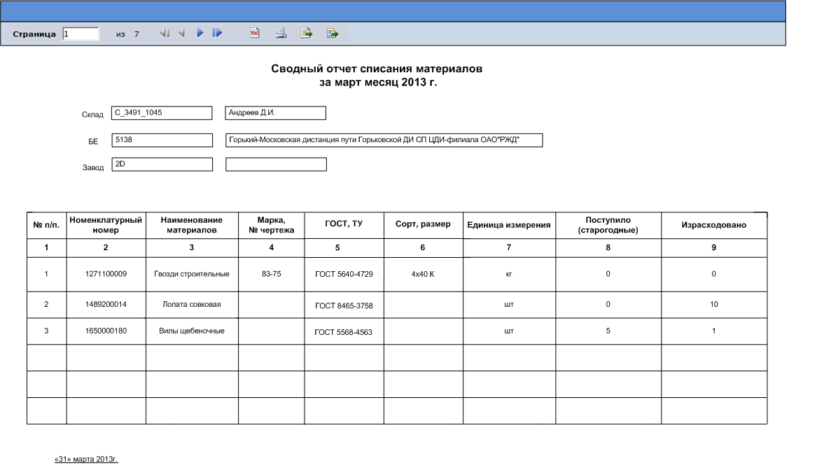
Рисунок 1. Сводный отчет списания материалов
После нажатия на номенклатурный номер конкретного ТМЦ должна быть реализована возможность детализации отчета по конкретному материалу. Структура детализированного отчета представляет из себя перечень рабочих заданий, в которых был указан выбранный материал.

Поле отчета | № поля отчета | Приложение ЕКАСУИ | Поле ЕКАСУИ
Склад |  | Приложение «Склады» | LOCATIONS.LOCATION
Описание склада |  | Приложение «Склады» | LOCATIONS.DESCRIPTION
Позиция ТМЦ |  |  | Номенклатурный номер из родительского отчета
Описание позиции ТМЦ |  |  | Наименование материала из родительского отчета
№ п.п. | 1 |  | Порядковый номер рабочего задания
№ рабочего задания | 2 | Приложение «Рабочие задания» | WORKORDER.WONUM
Описание работ | 3 | Приложение «Рабочие задания» | WORKORDER.DESCRIPTION
Подразделение | 4 | Приложение «Рабочие задания» | LOCATIONS.DESCRIPTION
Техкарта | 5 | Приложение «Рабочие задания» | JOBPLAN.JPNUM
Описание техкарты | 6
Табельный номер | 7 | Приложение «Рабочие задания» | WORKORDER.SUPERVISOR
Ответственное лицо | 8 | Приложение «Рабочие задания» | PERSON.DISPLAYNAME
Специализация | 9
Дата проводки | 10 | Приложение «Рабочие задания», вкладка «Факт», «Материалы» | MATUSETRANS.ACTUALDATE
Поступило | 11 | Приложение «Рабочие задания», вкладка «Факт», «Материалы» | Количество материала, поле MATUSETRANS.POSITIVEQUANTITY, указанное в РЗ со статусом «Возврат на склад», за вычетом количества того же материала (MATUSETRANS.POSITIVEQUANTITY), указанного в РЗ со статусом «Возврат на склад – сторно».
Израсходовано | 12 | Приложение «Рабочие задания», вкладка «Факт», «Материалы» | Количество материала, поле MATUSETRANS.POSITIVEQUANTITY, указанное в РЗ со статусом «Списание», за вычетом количества того же материала (MATUSETRANS.POSITIVEQUANTITY), указанного в РЗ со статусом «Списание – сторно».

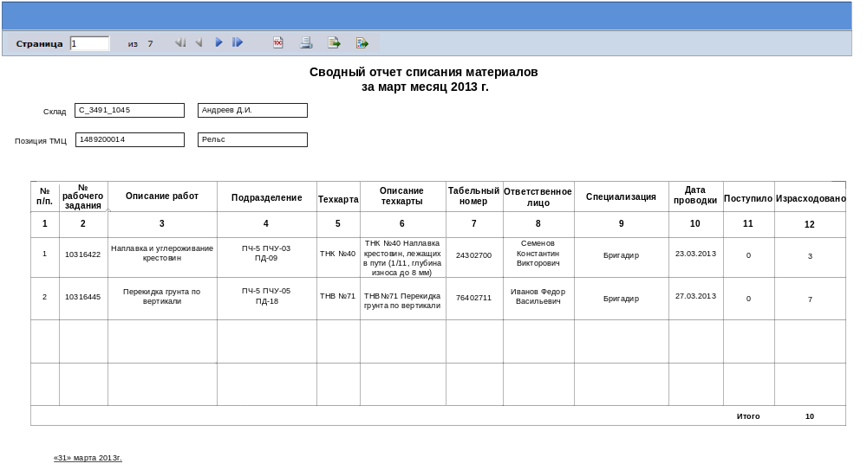
Рисунок 2. Сводный отчет списания материалов детализация по позиции ТМЦ

